DAN U TJEDNU | DORUČAK | RUČAK | UŽINA
PONEDJELJAK | Kroasan maslac, puding, voće | Varivo od poriluka i puretine, kukuruzni kruh | Kolač čokoladni
UTORAK | Kruh, pileća pašteta, čaj s medom, voće | Bolonjez, tjestenina, salata cikla, kruh | Kruh s mliječnim namazom
SRIJEDA | Žitarice s mlijekom, voće banana | Rižoto od puretine, salata od zelja, kruh | Putar štangica
ČETVRTAK | Kajzerica, pureća šunka\ sir, acidofilno mlijeko, voće | Varivo od graha s korjenastim povrćem i kobasicama, kruh | Mini pizza
PETAK | Topli sendvič, kakao, voće | Povrtna juha, tjestenina s tunom u umaku od rajčice, salata krastavci | Smoothie
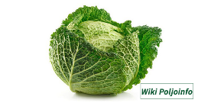
JELOVNIK ZA RAZDOBLJE OD 20. 11. DO 24. 11. 2023.

